Miércoles
23
de marzo

Educación Preescolar
Lenguaje y Comunicación

Inventa historias

Aprendizaje esperado: cuenta historias de invención propia y expresa opiniones sobre las de otros compañeros.

Énfasis: inventa historias a partir de personajes y lugares.

¿Qué vamos a aprender?

Contarás historias y expresarás opiniones sobre las de otros compañeros.

Inventarás historias a partir de diferentes personajes y lugares.

Pide a tu mamá, papá o algún adulto que te acompañe en casa que te apoyen a desarrollar las actividades y a escribir las ideas que te surjan durante esta sesión.

¿Qué hacemos?

Cierto día estaba Maite lanzando unos cubos cuando de pronto llego su hermana pequeña, Alicia y comenzaron a platicar.

Alicia: ¿Qué haces Maite?
Maite: Estoy jugando con mis cubos de historias increíbles.
Alicia: ¡Wow! eso me parece muy interesante. ¿Me muestras cómo funcionan?
Maite: Por supuesto que sí. Mira, en este primer cubo se tienen seis personajes. Un gato, un granjero, un monstruo, una cocinera, un tlacuache y un hada. Y en este otro, diferentes lugares un bosque, un establo, un desierto, una selva, una montaña y una casa.
¿Cómo te imaginas que son los cubos de Maite? Crea unos y para ello pide a un adulto que te acompañe, que te apoye en hacer tus cubos y tu dibuja las imágenes en cada lado. O si ya cuentas con cubos solo agrega tus dibujos a cada lado.

Observa el siguiente video donde explican cómo puedes hacer tus cubos, hasta el minuto 1:09

- Vitamina Sé. Cápsula 216. Dado (Taller).
https://www.youtube.com/watch?v=St4gXN-AWCo

¿Cómo crees que puedes hacer historias increíbles? Lanza los cubos y tienes que inventar una historia con el personaje y con el lugar que te salga.

Comienza lanza tu cubo, ¿Qué te salió? A inventar tu historia.

Cuando Alicia lanzo el cubo le salió un tlacuache y un bosque, y su historia comienza así:

Había una vez un tlacuache que vivía en el árbol más grande del bosque.

Puedes decir y agregar con la siguiente pregunta, ¿Qué crees que le guste hacer a tu personaje?

La historia de Alicia continua así:

Había una vez un tlacuache que vivía en el árbol más grande del bosque y le gustaba comer moras; pero su mamá le daba para desayunar, comer y cenar muchos insectos redonditos.

Y para finalizar tu historia, ¿En qué termina tu historia? Alicia decidió terminar su historia así:

Un día su mamá vio que el tlacuache no comía y se preocupó y decidió llamar al doctor Tlacuachón. Entonces el tlacuache le contó a su mamá, que le gustaba más comer moras que insectos y su mamá, tan amorosa, a partir de ese momento decidió darle insectos con algunas moras. Fin.

¡Qué historia tan linda la de Alicia! El tlacuache fue muy valiente al decirle a su mamá que no le gustaban los insectos, pero fue aún más valiente cuando comenzó a comer insectos con moras.

Con quien te acompañe pueden jugar juntos y crear historias, lancen los dados e inventen historias dependiendo del personaje y lugar que cayó en los dados, o bien se van turnando hasta terminar con todos los personajes y lugares de los cubos, y cada uno crea una historia diferente.

Ustedes pueden poner sus reglas para esta actividad, puedes hacer variaciones a esta actividad, por ejemplo, ¿Sabías que las historias también se pueden contar cantando?

Pídele a quien te acompañe que te lea la siguiente canción que se titula “La vaca estudiosa”. Realiza los movimientos de la canción.

“La vaca estudiosa”

Había una vez una vaca
en la quebrada de Humahuaca.
Como era muy vieja, muy vieja
estaba sorda de una oreja.
Y a pesar de que ya era abuela
un día quiso ir a la escuela.
Se puso unos zapatos rojos
guantes de tul y un par de anteojos.
La vio la maestra asustada
y dijo: "Estás equivocada"
Y la vaca le respondió:
¿Por qué no puedo estudiar yo?

La vaca vestida de blanco
se acomodó en el primer banco.
Los chicos tirábamos tiza
y nos moríamos de risa.
La gente se fue muy curiosa
a ver a la vaca estudiosa.

La gente llegaba en camiones
en bicicletas y en aviones.
Y como el bochinche aumentaba,
en la escuela nadie estudiaba.
La vaca, de pie en un rincón,
rumiaba sola la lección.

Un día toditos los chicos
fuimos a verla dando brincos.
Y en ese lugar de Humahuaca
la única sabia fue la vaca.
Y en ese lugar de Humahuaca
la única sabia fue la vaca.

Contesta las siguientes preguntas:

- ¿Quién es el personaje principal de esta historia?
Respuesta: Es una vaca.

- ¿Recuerdas qué quería hacer la vaca?
Respuesta: ¡Quería ir a la escuela!

- Y pudiste identificar, ¿Cómo vestía la vaca?
Respuesta: Vestía de blanco y usaba zapatos rojos.

¿Te gusto cantar esta historia? ¿Qué otra historia puedes inventar con este personaje, que es la vaca, en este lugar, que es la escuela?

Por ejemplo, la siguiente historia.

Había una vez una vaca que se llamaba Lola y le gustaba jugar con sus compañeros en la escuela. Era una vaca muy graciosa y siempre participaba primero cuando la maestra hacía comentarios o les daba ideas. Cuando la vaca creció, ¡En maestra se convirtió!

Es momento de conocer otra actividad en la que puedes inventar historias, para inventarla vas a utilizar las siguientes tarjetas.

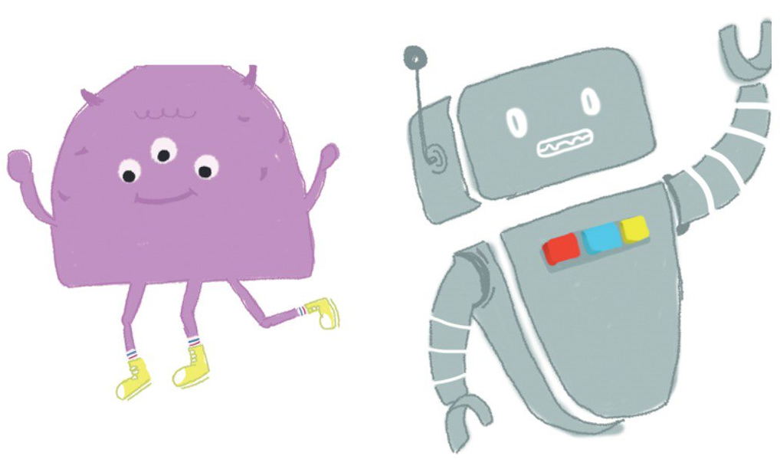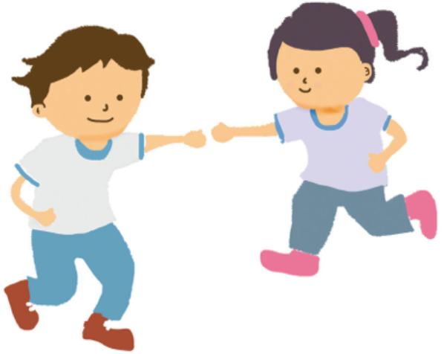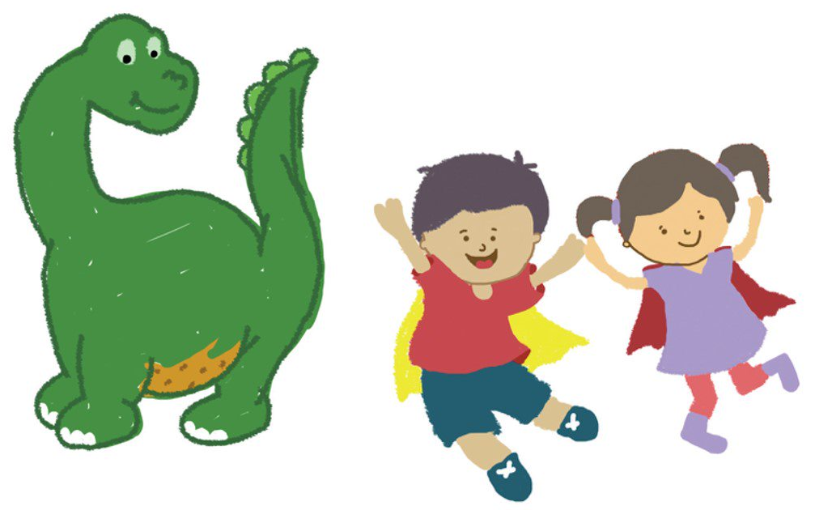

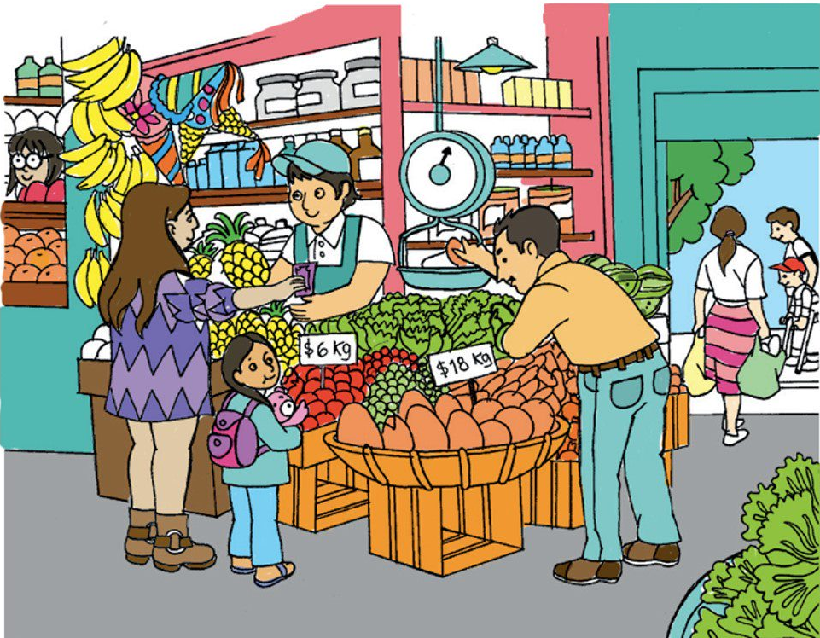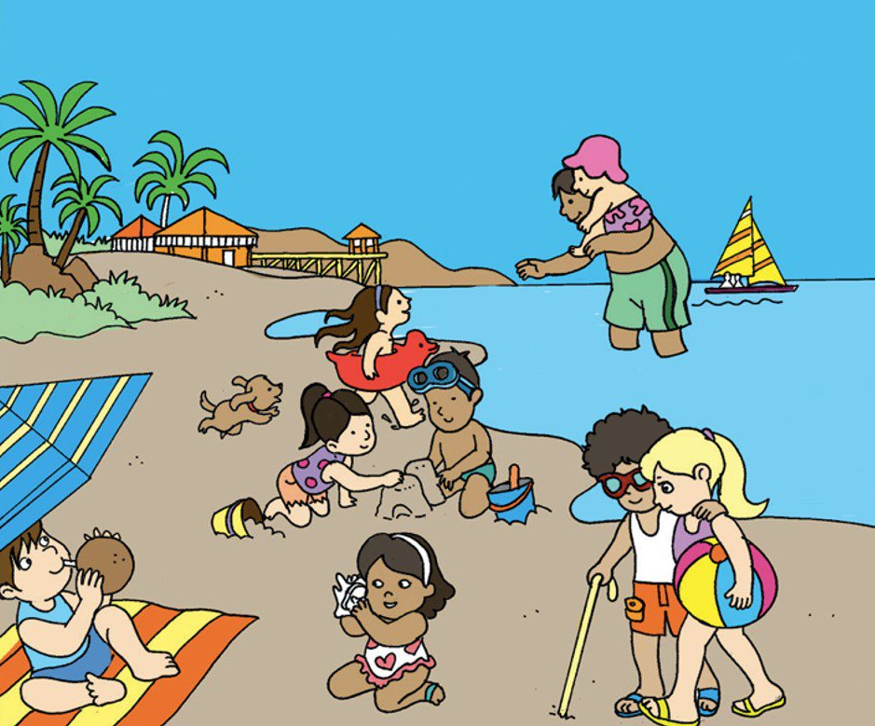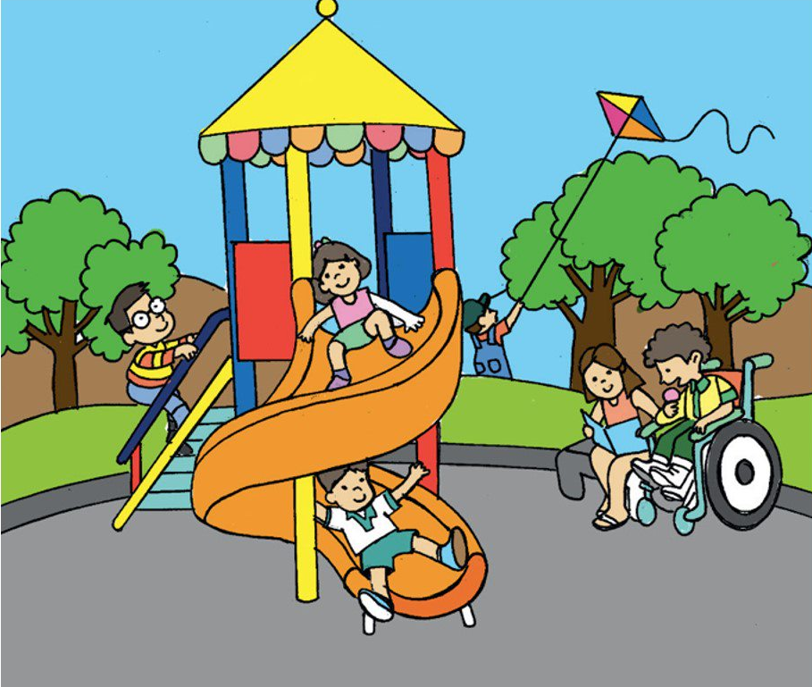

En unas hojas de papel enumera y coloca los nombres de los personajes y los lugares de las tarjetas anteriores. De manera que queden de la siguiente manera:

Personajes.
Robot  1 | Niña y niño  2 | Dinosaurio  3

Lugares.
Mercado  1 | Parque  2 | Playa  3

Elije la tarjeta de personajes con el número que quieras. Y de los lugares elije la tarjeta con el número que gustes también. Una vez que eliges debes crear una historia con el personaje y lugar que te salió en la tarjeta.

Para inventar tu historia piensa, ¿Has visitado este lugar? ¿Cómo es? ¿Qué actividades se realizan ahí?

A Alicia le salió la tarjeta del niño y niña en la playa y su historia fue la siguiente:

Había una vez una niña llamada María y un niño llamado Juan. Fueron con toda su familia a la playa. Mientras sus primos estaban haciendo castillos de arena, María y Juan quisieron dar un paseo en la arena. ¡Y entonces, descubrieron un tesoro muy especial! Encontraron una concha de caracol. Primero revisaron si en esa concha vivía algún caracol, pero cuando comprobaron que estaba vacía, se les ocurrió acercar la oreja y escuchar el sonido del mar dentro de ella. Ese día fue muy divertido para todos.

¡Cómo se extraña ir a la playa! Pero recuerda que en este momento lo importante es cuidarte y por eso debes permanecer en casa.

Ahora continúa eligiendo los números que pertenecen a los personajes y lugares para poder crear otra historia.

Escucha la historia que invento Grecia con el personaje del robot y de lugar le salió parque que eligió.

- Grecia.
https://youtu.be/9kRQTOVXi40

¿Te gusto su historia? Fue muy original.

Ahora tu inventa una historia con el personaje y lugar que te quedan como opción.

Y enseguida observa la historia que inventó Leonardo con el personaje de un dinosaurio y como lugar el mercado.

- Leonardo Sánchez.
https://youtu.be/hUL8y0L2vC8

¿Tú qué historia inventaste? Recuerda que al inventar historias te puedes apoyar de algunas preguntas, por ejemplo: ¿Cómo es tu personaje? ¿Qué crees que le gusta hacer? ¿Tiene alguna habilidad o poder especial? ¿En qué lugar está y cómo es? ¿Qué actividades se realizan ahí?

Para concluir con esta sesión recuerda que aprendiste a inventar y crear historias a partir de diferentes personajes y lugares.

El reto de hoy:

Cambia los personajes y lugares de tus cubos e inventa más historias para contar a tu familia.

¡Buen trabajo!

Gracias por tu esfuerzo.

Para saber más:
Lecturas
https://www.conaliteg.sep.gob.mx/

